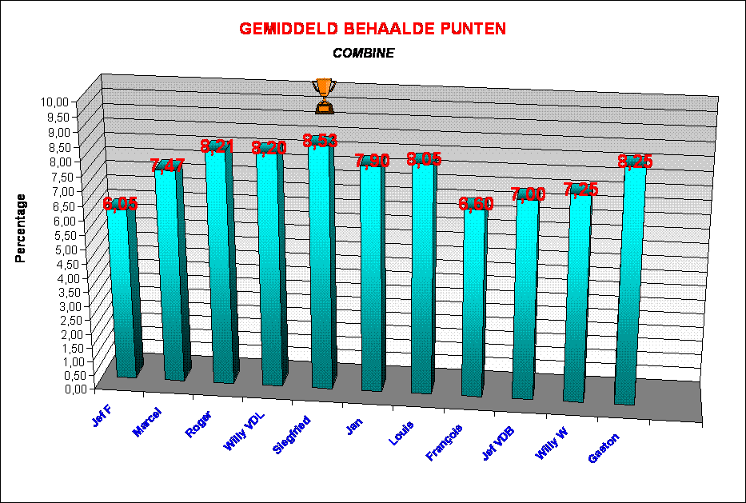

CLUBKAMPIOENSCHAP 2009 – 2010 COMBINE

